
Crna Gora
Adresa: Ul. Stanka Dragojevića 2, 81 000 Podgorica, Crna Gora tel: +382 20 242 835 fax: +382 20 224 450
www.mif.gov.me
Ministarstvo finansija i socijalnog staranja
Direktorat za budžetsku inspekciju i suzbijanje
nepravilnosti i prevara
Direkcija za suzbijanje nepravilnosti i prevara

Otkrivanje falsifikovanih dokumenata
u oblasti IPA fondova

Praktični vodič za Implementacione agencije

Ovo je radni dokument koji je izradila AFCOS kancelarija Crne Gore i predstavlja sažetak više dokumenata međunarodnih institucija, a naročito OLAF-a. Nije pravno obavezujuća za države članice i potencijalne članice, ali predstavlja dobru praksu i pruža opšte smjernice sa preporukama.

Ove opšte smjernice ne dovode u pitanje nacionalno zakonodavstvo, mogu se prilagoditi uzimajući u obzir nacionalni pravni okvir, i u tom kontekstu ih treba i čitati.

Podgorica, 01. novembar 2021. godine

Rezime
U današnjem vremenu, aspekt otkrivanja falsifikovanih dokumenata sve se više nameće kao predmet interesa kako modernih, razvijenih zemalja država članica, tako i zemalja u razvoju odnosno potencijalnih članica. S tim u vezi, uočavanje falsifikovanih dokumenata je od najvećeg značaja, i u osnovi uključuje podizanje nivoa svijesti, znanja, vještina, kao i odgovornost zaposlenih, sa jedne strane, ali i obezbjeđenje adekvatnih fizičkih, tehničkih i finansijskih uslova za zaposlene, sa druge strane.

Poznavanje osnovnih karakteristika i zaštitnih elemenata ove kategorije dokumenata omogućava prepoznavanje falsifikovanih dokumenata, pravovremenu reakciju i sprječavanje negativnih posljedica.

Cilj ovog dokumenta je poboljšanje ukupnog kvaliteta finansijske kontrole kroz izradu praktične dokumentacije koju države kandidati i države članice mogu koristiti kao referentne vrijednosti, tačnije administrativne alate, smjernice ili podršku za jačanje svojih mjera odnosno strategija za borbu protiv prevara.

Svrha dokumenta je da se službenicima u IPA strukturi, sa posebnim akcentom na rukovodioce i službenike Implementacionih agencija, ponude savjeti i smjernice u vezi sa otkrivanjem falsifikovanih dokumenata u aktivnostima koje se finansiraju iz budžeta EU u IPA okviru.

Cilj ovog vodiča je da bude korisno i praktično sredstvo za navedene službenike i fokusira se na sljedeća pitanja:

1. Pravni aspekti, uključujući pojmove i posljedice

Pojam falsifikovanja koristi se u vodiču za pokrivanje svih vrsta nezakonitih prepravki dokumenata: falsifikovanje, lažni sadržaj itd. Ovo poglavlje takođe predstavlja administrativne i krivične posljedice do kojih otkrivanje falsifikovanog dokumenta može dovesti.

2. Crvene zastave

Ovo poglavlje daje listu crvenih zastava koje su identifikovali eksperti. Crvene zastave su skupovi elemenata i okolnosti koji mogu ukazivati na prevaru ili korupciju. Što se tiče otkrivanja falsifikovanih dokumenata, oni se mogu odnositi na format i/ili sadržaj dokumenata, kao i na posebne okolnosti povezane sa korisnikom i neusklađenost dokumenata i dostupnih informacija.

3. Način otkrivanja

Otkrivanje falsifikovanih dokumenata zahtijeva opreznost i predostrožnost od strane službenika pri obavljanju svakodnevnih aktivnosti. Neki dokumenti su podložniji promjenama, a neki poslovni sektori ili aktivnosti su rizičniji od drugih. Ovo poglavlje iznosi neke relevantne elemente, a takođe pruža određene smjernice o vrsti radnje koju treba preduzeti u slučaju potencijalnog falsifikovanog dokumenta. Moraju se razmotriti unakrsne provjere pomoću baza podataka, provjere na licu mjesta i koordinacija sa policijom i/ili pravosudnim organima. Službenici moraju otkloniti ili potvrditi svoje sumnje u vezi sa dokumentom kako bi osigurali pravilno rukovanje spisima predmeta.

Vodič pruža jedanaest primjera stvarnih slučajeva i listu baza podataka koje bi mogle biti korisne za unakrsnu provjeru nekih elementarnih informacija koje se tiču kompanija registrovanih širom svijeta.

Veoma praktičan aspekt ovog vodiča bi trebalo da omogući Implementacionim agencijama i generalno svim nacionalnim subjektima koje se bave EU fondovima da podignu svijest i opreznost u pogledu falsifikovanja i svih drugih oblika izmjene dokumenata u prevarne svrhe.
SADRŽAJ
Uvod 7
1- Pravni aspekti 8
1.1- Pojam falsifikovanih dokumenata 8
1.2 - Vrijednost originala, ovjerenih kopija, itd.… 9
1.3 - Administrative posljedice 9
1.4 - Kaznene posljedice 10
2 - Crvene zastave 11
2.1 - Crvene zastave u formatu dokumenata 11
2.2 - Crvene zastave u sadržaju dokumenata 12
2.3 Okolnosti 12
2.4 Neusaglašenost između dostupnih dokumenata / informacija 13
3. Metod otkrivanja 13
3.1 Analiza zasnovana na riziku 13
3.2 Unakrsne provjere pomoću baza podataka 16
3.3 Provjere na licu mjesta 16
3.4 Koordinacija između Implementacionih agencija i policijskih/pravosudnih organa 18
Zaključak 19
ANEKSI
Aneks 1 - Primjeri falsifikovanih dokumenta 21
Aneks 2 - Minimalni sadržaj faktura (od preduzeća do preduzeća) 35
Aneks 3 - Lista korisnih baza podataka 36
Lista referentnih dokumenata…………………………………………………………………37

Uvod

Evropske komisija poklanja veliku pažnju zaštiti finansijskih interesa, jer se budžetom EU finansira niz programa i projekata koji poboljšavaju životni standard građana širom Evropske unije, ali i građana zemalja koje teže članstvu. Samim tim, nepravilno korišćenje sredstava EU direktno šteti njenom budžetu. Falsifikovanje dokumenata predstavlja značajan segment ovog aspekta, i budući da je potvrđeno prisustvo ovih dokumenata u mnogim slučajevima korišćenja EU sredstava, rano otkrivanje navedenih dokumenata omogućilo bi zaštitu budžeta EU. Shodno navedenom, brzom reakcijom i pokretanjem preventivnih mjera osiguralo bi se zakonito i namjensko korišćenje EU sredstava.

Takođe, kada je riječ o pretpristupnim sredstvima, članovima 50. i 51. Okvirnog sporazuma između Evropske komisije (u daljem tekstu “Komisija”) i Vlade Crne Gore, potpisanog 26.02.2015. godine (Službeni list/Međunarodni ugovori br. 05/15), definiše se potreba za uspostavljanjem mehanizama sprječavanja, otkrivanja, kontrole i izvještavanja o potencijalnim nepravilnostima i prevarama među zemljama članicama, zemljama kandidatima i potencijalnim kandidatima koje koriste pomoć EU.

Samim tim, svrha izrade ovog dokumenta jesu proaktivne i srazmjerne mjere borbe protiv prevara ekonomičnim sredstvima, kako bi svi učesnici u implementaciji EU projekata imali nultu toleranciju prema prevarama. Ovo podrazumijeva dobro ciljane procjene rizika od prevara, koje u kombinaciji sa jasno saopštenom posvećenošću borbi protiv prevara, zaključno sa efikasno implementiranim kontrolnim sistemom, mogu značajno smanjiti rizik od prevare. Naime, obučenost svih službenika u IPA sistemu, a naročito službenika za nepravilnosti (SZN), odnosno njihova posvećenost zaštiti finansijskih interesa EU, brza i efikasna reakcija na uočene nepravilnosti i potencijalne prevare, najbolja je garancija uspješne implementacije sredstava EU.

Ovaj praktični vodič izradila je AFCOS kancelarija Crne Gore, predstavlja sažetak više dokumenata međunarodnih institucija, naročito OLAF-a, pruža opšte smjernice sa preporukama i primjerima dobre prakse.

1 - Pravni aspekti

1.1- Pojam faslifikovanih dokumenta

Falsifikovani dokument predstavlja dokument koji nije u skladu sa realnim stanjem, odnosno dokument koji je izmijenjen tako da ne odgovara istinitoj situaciji. Izmjena može podrazumijevati:

• Fizičku: dokument se može fizički modifikovati, na primjer precrtavanjem stavki ili referenci, dodavanjem podataka koji mijenjaju dokument itd.

• Intelektualnu: sadržaj dokumenta nije u skladu sa realnim stanjem, na primjer lažni opis pruženih usluga, lažni sadržaj izvještaja, lažni potpisi na spisku prisutnih itd.

Falsifikovanje se može izvršiti na svim vrstama dokumenata koje korisnici dostavljaju za dobijanje bespovratnih sredstava. Takođe falsifikovanje se može odnositi i na više faza u implementaciji projekata, kao što su učešće u procesu javne nabavke ili u fazi nadoknade troškova. Dakle, može obuhvatati sljedeća dokumenta:

• Ugovore
• Lična/identifikaciona dokumenta
• CV
• Bankarske garancije
• Bilanse
• Račune (papirni ili elektronski)
• Izvještaje
• Radne listove
• Spisak prisutnih
• Veb stranice
• Ostalo

Primjer
Tokom faze nadoknade troškova falsifikovana dokumentacija može, kao rezultat, imati tri glavne vrste prevara:
• Korisnik može uopšte da ne isporučuje proizvode/usluge/vrši radove, pa će izvesti lažne dokaze kako bi zahtijevao nadoknadu. Navedeno bi moglo uključivati dosluh sa trećim licima i/ili sa službenicima naručioca (ovo se najčešće vrši u kombinaciji sa mitom kako bi se olakšala prevara).
• Korisnik može isporučivati manje količine ili radne sate od onih za koje se prijavio i na koje ima pravo; otuda bi dokumenti mogli na kraju biti „prilagođeni”.
• Korisnik može koristiti dodijeljena sredstva za sprovođenje drugih aktivnosti koje nijesu predviđene za finansiranje određenim projektom, pa će stoga biti dostavljeni lažni dokazi i dokumentacija.

Kvalifikacija događaja kao falsifikovanje isključivo je u nadležnosti pravosudnih organa. Izmjena dokumenta ne mora u svim slučajevima proizvesti takav zaključak. Falsifikat koji je potvrđen pravosnažnom presudom službenici za prijavljivanje nepravilnosti (kreatori u Implementacionim agencijama) će tretirati kao prevaru.

1.2 - Vrijednost originala, ovjerenih kopija itd.

Kada se govori o relevantnosti dokumenata u obzir treba uzeti četiri oblika:

- Originalni dokument
- Ovjerena kopija dokumenta
- Kopija dokumenta
- Elektronska verzija dokumenta

Prakse u vezi sa zahtjevima za dostavljanjem originala ili kopija mogu se razlikovati od zemlje do zemlje. U svakom slučaju, korisnici moraju biti u mogućnosti da, na zahtjev relevantnih organa, predaju originalna dokumenta.

Ne dovodeći u pitanje evropska, nacionalna i interna pravila, službenici bi trebalo da usvoje pragmatičan pristup koji balansira potrebe prvostepenih provjera i obaveze korisnika da vode evidenciju o svojim knjigama, revizijama itd.

Implementacione agencije treba da uvedu posebne mjere posvećene provjeri dokumenata u slučaju sumnje i tu važnu ulogu ima provjera na licu mesta. Na primjer, u slučaju sumnje da je namjera korisnika da falsifikovanim dokumentom simulira izvršenje određene aktivnosti, oni treba da omoguće sprovođenje neophodne kontrole dokumentacije, čime bi se stekao ukupan uvid u stvarni kapacitet firme/kompanije za sprovođenje projekta.

Implementacione agencije moraju pronaći pravi način da ispune svoje obaveze u vezi sa zdravim finansijskim upravljanjem fondovima EU i smanjenjem administrativnog tereta za korisnike i, prema potrebi, troškovima kontrole u ​​odnosu na vrijednost navodnog falsifikovanja. U slučaju sumnji, potrebno je pažljivo sprovesti provjeru i, ako je potrebno, uspostaviti kontakt sa pravosudnim organima.

1.3- Administrative posljedice

Okvirni sporazum između Evropske komisije i Vlade Crne Gore, a kako bi se osiguralo da se sredstva IPA II koriste u skladu sa važećim propisima, definiše obavezu Komisije da primjenjuje mehanizme finansijske korekcije u slučaju utvrđivanja konflikta interesa, nepravilnosti ili prevare. Ukoliko Komisija ustanovi da su troškovi u okviru programa obuhvaćenih mehanizmom IPA II nastali i isplaćeni povredom važećih propisa, Komisija donosi odluku o tome koji iznosi treba da budu izuzeti iz finansiranja sredstvima EU.

Finansijska korekcija se razlikuje od administrativne sankcije i podrazumijeva samo povraćaj sredstava koja nijesu utrošena u skladu sa propisima ili otkazivanje sredstava koja su plaćena ili treba da budu plaćena korisniku. Finansijske korekcije su detaljnije opisane u Aneksu “Odluke Komisije kojom se utvrđuju smjernice za utvrđivanje finansijskih korekcija u slučaju neppoštovanja važećih pravila u procesu javnih nabavki”.

Samim tim, podnošenje falsifikovanog dokumenta može imati posljedice, uključujući i finansijske, na čitav projekat ili na njegov dio, u zavisnosti od načina primjene navedenih dokumenata.

Kompanije najčešće falsifikuju dokumenta koja se uzimaju u obzir prilikom procjene kriterijuma za izuzeće, izbor ili dodjelu.

Falsifikat se takođe može odnositi na prihvatljivost svih ili dijela nadoknadivih troškova. To se može odnositi na dokumente koji potvrđuju izvedene radove ili nastale troškove. Falsifikat se takođe može odnositi samo na jednu fakturu.

Implementacione agencije moraju da procijene obim i konktekst neprihvatljivog troška. Ako je izolovan, mogu otkazati samo neprihvatljivi trošak ili konkretni račun. Međutim, ne dovodeći u pitanje nacionalno zakonodavstvo na snazi, oni takođe mogu razmotriti ukidanje cjelokupnog finansiranja.

Iz administrativne perspektive, falsifikovani dokument bi u najmanju ruku trebalo da dovede do poništavanja efekata falsifikovanog dokumenta. Na primjer, ako spisak prisutnih na sastanku sadrži lažne potpise, implementaciona agencija treba da odbije troškove koji se odnose na ovaj sastanak. Neke države članice su ovim povodom takođe uvele posebne sankcije.

1.4 - Kaznene posljedice

Nacionalno zakonodavstvo Crne Gore je djelimično usklađeno sa Direktivom (EU) 2017/1371 Evropskog parlamenta i Savjeta od 05.07.2017. godine o borbi protiv prevara u cilju zaštite finansijskih interesa Unije putem Krivičnog zakona Crne Gore, čiji je cilj stvaranje zajedničkog pravnog osnova za krivično-pravnu zaštitu finansijskih interesa EU. Preciznije, članom 244 Krivičnog zakonika Crne Gore definiše se sankcija za prevarne radnje i to: “Ko u namjeri da sebi ili drugom pribavi protivpravnu imovinsku korist dovede koga lažnim prikazivanjem ili prikrivanjem činjenica u zabludu ili ga održava u zabludi i time ga navede da ovaj na štetu svoje ili tuđe imovine nešto učini ili ne učini, kazniće se novčanom kaznom ili zatvorom do tri godine”.

Falsifikovanje dokumenata i upotreba falsifikovanih dokumenata (posebno radi dobijanja sredstava EU) predstavljaju krivično djelo i kada se suoče sa dokumentom koji je možda falsifikovan, službenici bi trebalo da obavijesti pravosudne organe.

2 - Crvene zastave

Crvena zastava je pokazatelj moguće prevare ili korupcije. To je element ili skup elemenata koji su neobične prirode ili se razlikuju od uobičajene aktivnosti. To je signal da je nešto neobično i da će možda biti potrebno dodatno istražiti.
Prisustvo crvenih zastava trebalo bi da učini osoblje i rukovodioce opreznijim i da ih natjera da preduzmu potrebne mjere kako bi potvrdili ili porekli da postoji rizik od prevare. Reaktivnost je od velike važnosti. Odgovornost implementacionih agencija je da otklone sumnje koje je proizvela crvena zastava.
Vrijedi istaći da postojanje crvenih zastava ne znači da je došlo do prevare ili da se može dogoditi, već da situaciju treba provjeriti i pažljivo pratiti.

2.1 – Crvene zastave u formatu dokumenata

Treba ispitati dokumente koji odstupaju od standardnih i opšteprihvaćenih izgleda, kao što su:

• Računi i pisma bez memoranduma kompanije,

• Računi odštampani na papiru, koji nije u formi pripremljenih obrazaca,

• Vidljive razlike u tipu, veličini, oštrini, boji fonta u dokumentu,

• Izbrisane ili precrtane cifre, otpisi bez potpisa ovlašćenih lica,

• Rukom napisani iznosi bez potpisa ovlašćenih lica,

• Nedostatak ili višak slova, nedostatak kontinuiteta u redovima teksta,

• Neobično oštre ivice službenih pečata ili neobične boje koje ukazuju na upotrebu računarskog štampača,

• Potpuno identični potpisi osoba (u formatu i veličini) na raznim dokumentima što ukazuje na mogućnost falsifikovanja u obliku računarske štampe,

• Broj rukom potpisanih potpisa u sličnom stilu ili identičnom olovkom na dokumentima koji se odnose na različite vremenske periode.

2.2 - Crvene zastave u sadržaju dokumenta

• Neobični datumi, iznosi, bilješke, brojevi telefona i proračuni,

• Nedostajuće evidencije (iz redovnih provjera),

• Pogrešan izračun na fakturi ili na platnom listu koji je proizveo računar: npr. ukupni iznosi koji ne odgovaraju zbiru transakcija,

• Nedostaje obavezni element na fakturi: datum, poreski identifikacioni broj, broj fakture itd,

• Isti međusobni položaj pečata i potpisa osobe na skupu dokumenata koji sugerišu upotrebu slike (a ne originalni potpis): to može biti računarski generisana slika koja se koristi za falsifikovanje dokumenata,

• Nedostatak detalja za kontakt kompanija ili osoba, poput telefonskog broja,
• Odsustvo serijskih brojeva na računima i dostavnicama robe, koji su obično obilježeni serijskim brojevima (elektronika, proizvodne linije itd.),

• Opis dobara ili usluga na nejasan način,

• Diskrepance i odstupanja od standarda u vezi s brojevima bankovnih računa (npr. manje cifara nego što bi trebalo da postoji, broj koji ne odgovara određenoj filijali banke ili druge vidljive nedosljednosti).

2.3 Okolnosti

• Adresa dobavljača ista kao adresa zaposlenog,

• Adresa dobavljača ili korisnika u domicilnoj instituciji,

• Neobičan broj uplata na jednog primaoca ili adresu,

• Fakture i računi koje izdaju lica koja nisu registrovana u registru poslovnih aktivnosti,

• Neobična kašnjenja u pružanju informacija,

• Korisnik ne može da obezbijedi originale na zahtjev,

• Podaci sadržani u dokumentu vizuelno se razlikuju od sličnih dokumenata koje je izdalo isto tijelo,

• Upućivanje na kompaniju koja nije zabilježena u javno dostupnim registrima kompanija ili se ne može naći u javnim registrima,

• Računi koje je izdala novoosnovana kompanija,

• Adrese e-pošte kompanije koja izdaje račun na stranom Internet serveru.

2.4 Neusaglašenost između dostupnih dokumenata/informacija

• Neusaglašenost između datuma faktura koje je proizveo isti entitet i njihovog broja, na primjer:
o Račun broj 152 izdat 25.03.2012
o Račun broj 103 izdat 30.07.2012

• Računi koji nisu evidentirani u knjigovodstvu,

• Računi koji se ne podudaraju sa ponudama u pogledu cijene, količine i kvaliteta, vrste proizvoda i/ili opisa proizvoda ili usluge,

• Pismo/ugovor/dokument koji je potpisao pojedinac koji djeluje kao predstavnik kompanije gde on / ona nije kao takav označen u nacionalnom registru preduzeća,

• Neusaglašenost podataka koji se pružaju na veb stranici entiteta i izdate fakture: npr. aktivnost subjekta ne odgovara robi ili fakturisanim uslugama.

3. Metod otkrivanja

Najbolji metod otkrivanja je upoređivanje falsifikata sa realnim stanjem, što je najbrži i najpraktičniji način za postizanje najboljih rezultata u što kraćem vremenskom period, a što je od velike važnosti u slučajevima otkrivanja falsifikata. Naime, trebalo bi izvršiti odgovarajuće provjere, kako bi se odgovorilo na pitanja poput:

• Da li kompanije koje su uključene u relevantnu ekonomsku aktivnost zaista postoje?

• Da li je ova javna institucija zaista izdala ovaj dokument?

• Ko su zapravo ljudi koji su navodno učestvovali u nekoj aktivnosti?

• Ko je stvarni vlasnik imovine?

3.1 Analiza zasnovana na riziku

Osnovna svrha aktivnosti upravljanja rizicima je poboljšanje performansi date organizacije putem sistematske identifikacije, procjene, upravljanja i kontrole rizika, kao i rizičnih događaja i situacija koji mogu imati negativne efekte na postizanje ciljeva organizacije. Što se tiče prevara i drugih nepravilnosti, neophodno je uvesti efikasne i proporcionalne mjere za borbu protiv prevara uzimajući u obzir identifikovane rizike. Potencijal za prevaru ne može se zanemariti i treba ga posmatrati kao skup rizika kojima se mora adekvatno upravljati zajedno sa ostalim rizicima vezanim za rad organizacije.

Na osnovu relevantne dokumentacije (Smjernice o upravljanju nepravilnostima, Priručnicima o procedurama), i u okviru svoje specifične sfere aktivnosti i područja intervencije, Implementacione agencije mogu otkriti posebno rizične sektore. One bi na njih trebale skrenuti pažnju svojim službenicima i uspostaviti posebne mjere i provjere.

Rizik od falsifikovanja ili promjene dokumenata povezan je sa različitim vrstama dokumenata u različitim fazama implementacije projekta, kao što su:

• potvrđivanje usaglašenosti sa kriterijumima za sufinansiranje,

• pravni osnov imovine,

• potvrda o izvršenju radova / usluga,

• fakture i prateća dokumenta koja potvrđuju uplate,

• liste prisutnosti, itd.

Neki primjeri dati su u nastavku.

Rizična dokumenta

Kada je riječ o usaglašenosti sa kriterijumima za sufinansiranje, neki ponuđači mogu doći u iskušenje da podnesu falsifikovani dokument ako ne mogu da ispune uslove. Stoga posebnu pažnju treba obratiti na memorandume, potpise, datume i pečate koji se nalaze na dokumentima.

• Potvrde o poreskim i socijalnim doprinosima - ove vrste potvrda dostavlja poreska i/ili socijalna uprava ili organ na posebnim standardnim obrascima. Trebalo bi biti moguće proveriti njihovu autentičnost kod uprave ili organa koji ih je izdao.

• Izvodi iz banke - ponuđaču će možda trebati lažni bankovni izvod da dokaže da ispunjava uslove vezane za sufinansiranje. Lažni izvod iz banke možda neće biti lako otkriti. Ipak, službenici mogu provjeriti da li postoji usklađenost između iznosa navedenog na bankovnom računu, prijavljenog prometa preduzeća i njegovog kapitala, kako je navedeno u bilansima stanja.

• Bilansi stanja - ponuđač će možda morati da falsifikuje bilans stanja da bi dokazao svoju ekonomsku i finansijsku sposobnost. Iako nije uvijek lako provjeriti, možda će biti korisno potražiti informacije na mreži radi unakrsne provjere pruženih informacija. Postoje neke baze podataka otvorenih izvora koje pružaju informacije povezane sa prometom, kapitalom i nekim drugim ključnim finansijskim podacima kompanija.
Rizični sektori

Isporuka robe

Tipični obrasci prevara u ovoj oblasti sastoje se od sljedećih stavki:

• Neisporuka robe ili isporuka samo dijela robe;

• Snabdijevanje robom nižeg kvaliteta po cijeni dogovorenoj za viši kvalitet;

• Isporuka polovne robe umjesto nove po istoj cijeni.

Ovi obrasci prevara podržani su falsifikovanim računima i eventualno drugim dokumentima.

Nejasan opis robe na fakturama treba da privuče pažnju službenika. Ako je moguće, trebalo bi izvršiti provjeru na licu mjesta kako bi se potvrdilo postojanje robe, provjerio njen serijski broj (ukoliko postoji) i ispita dokaz o porijeklu robe.

Isto tako, mogla bi se obratiti pažnja na potencijalne slučajeve gdje je npr. serijski broj predmeta takođe falsifikovan, kako bi se podudarao sa serijskim brojem u falsifikovanom dokumentu, obraćanjem posebne pažnje na sve znakove koji mogu ukazivati na falsifikovanje takvog neovlašćenog serijskog broja predmeta.

Izvođenje radova

Tipični obrasci prevara u ovoj oblasti se sastoje od sljedećih stavki:

• Neizvođenje posla ili završetak samo dijela posla;

• Izvođenje radova koji ne odgovaraju tehničkim specifikacijama, ali se i dalje fakturišu po predviđenoj cijeni;

• Dostavljanje računa od podugovarača koji ne postoje ili ne obavljaju aktivnost;

• Prekomjerno naplaćivanje troškova.

Ove prevare su podržane lažnim fakturama i/ili lažnom specifikacijom radova.

Službenici Implementacionih agencija trebalo bi da primijene profesionalni skepticizam i marljivost kada se radi o građevinskim projektima. Za velike projekte treba uspostaviti bliski sistem praćenja. Službenici treba da se upoznaju sa okruženjem u kojem korisnik radi (npr. povezana preduzeća, zainteresovane strane, podizvođači, geografski sektor poslovanja itd.) kako bi mogli brzo otkriti bilo kakvu nepravilnost u događaju, dokumentu ili fakturi. Štaviše, trebalo bi izvršiti provjere na licu mjesta kako bi se osigurala autentičnost računa i prateće dokumentacije.

Obuka, konferencije, seminari, studijske posjete

Tipični obrasci prevara u ovoj oblasti sastoje se od sljedećih stavki:
• Prekomjerno naplaćivanje troškova;

• Lažna lista prisutnosti koja pokriva neprihvatljivost događaja.

Ove prevare podržane su lažnim evidencijama o vremenu (tzv. time sheets), lažnim fakturama, lažnim spiskovima učesnika, djelimično ili u cjelini.

Kada je riječ o pohađanju obuke/konferencije ili seminara, slučajne provjere mogu se pokazati efikasnim za otkrivanje prevara u ovoj oblasti, ako postoji dovoljno detalja u vezi sa prijavljenim učesnicima. Stoga se preporučuje da korisnik od učesnika traži određene detalje za kontakt (najmanje telefonski broj, adresu e-pošte i detalje svog poslodavca), pored potpisa liste prisutnih, kako bi mogao da izvrši neke unakrsne provjere u skladu sa zakonom o zaštiti podataka o ličnosti.

3.2 Unakrsne provjere pomoću baza podataka

Unakrsna provjera informacija kojima se raspolaže predstavlja ključnu provjera na prvom nivou koju Implementacione agencije mogu da izvrše. To se može uraditi na osnovu uzorka. Provjere se mogu odnositi na detalje o registraciji preduzeća, finansijske informacije, operativne podatke itd.

Direktan pristup internetu omogućava službeniku da vrši provjere u vezi sa postojanjem entiteta potvrđujući njegovu adresu i brojeve telefona. Navedeno omogućava pristup i veb stranici entiteta, ukoliko postoji, i može pružiti korisne informacije u vezi sa operativnim sredstvima kompanije, kao i njenim komercijalnim i finansijskim okruženjem.

Implementacione agencije mogu zatražiti pristup bazama podataka ili informacijama od bilo koje institucije koja ima nezavisne i odvojene relevantne informacije (npr. državne finansijske institucije za budžetske obaveze kao što je Uprava prihoda i carina, Fond penzijskog i invalidskog osiguranja, javne institucije za zemljišno vlasništvo ili identifikaciju zemljišta, kao što je Uprava za nekretnine, posebna tijela za djelatnosti za koja su potrebna ovlašćenja, itd.). Unakrsna provjera prekograničnih operacija može se pokazati težom. Opšta pretraživanja na internetu mogu takođe dovesti do korisnih zaključaka.
.
3.3 Provjere na licu mesta

Provjere na licu mjesta su ključni alat za otkrivanje falsifikovanih dokumenata.
Oni su sredstvo za provjeru u sljedećim slučajevima:
• utvrđivanje postojanja korisnika i konzistentnosti između elemenata navedenih u dokumentaciji koja se pruža u okviru ponude, i realnog stanja u pogledu implementacije projekta;
• da li su kopije dokumenata podnijetih uz zahtjev za sufinansiranje / plaćanje (bez obzira da li na papiru ili u elektronskoj formi) u potpunosti u skladu sa originalnom dokumentacijom koju posjeduje korisnik;
• da li su informacije sadržane u protokolu o prihvatanju i fakturi u skladu sa stvarnim stanjem, odnosno da li su radovi i usluge zaista izvedeni u navedenom obimu.
O intenzitetu provjera na licu mesta treba da odluče Implementacione agencije s obzirom na utvrđene rizike, vrste projekata, obim projekata i vrste korisnika.

Elektronska dokumenta
Upotreba elektronskih dokumenata može se naglo povećati u periodu Višegodišnjeg finansijskog okvira 2014-2020. Takođe, u cilju povećavanja efikasnosti u rješavanju predmeta i sprovođenju poslovnih procesa, smanjenju troškova i poboljšanju nivoa usluga, Ministarstvo javne uprave, digitalnog drustva i medija je, uz pomoć Ministarstva finansija i socijalnog staranja, pokrenulo projekat korišćenja sistema za elektronsko upravljanje dokumentima (eDMS aplikacije). Ovaj sistem pruža podršku za dalji razvoj elektronske uprave i smanjuje i eliminiše upotrebu papira u svakodnevnim radnim postupcima.

Ipak, ovo bi trebalo da ima prilično mali uticaj na otkrivanje falsifikovanih dokumenata, što je uglavnom povezano sa nedostatkom obaveznih podataka u dokumentima, pružanjem lažnih informacija ili elemenata, nedosljednošću između više dokumenata u određenom kontekstu, opštim ponašanjem korisnika itd. To su svi elementi koji nisu direktno povezani sa vrstom formata dokumenata.

Ipak, moglo bi postojati novo pitanje povezano sa sigurnošću, integritetom i autentičnošću elektronskog prenosa dokumenata. Ovo se može riješiti korišćenjem elektronskog potpisa. U Crnoj Gori, nekadašnje Ministarstvo za informaciono drustvo i telekomunikacije je izradilo nekoliko pravilnika koji propisuju standarde, zaštitu podataka, upravljanje incidentima, sadržaj i način vođenja evidencije o sertifikaciji pružaoca usluga, elektronski potpis, pristup portalu elektronske uprave i korišćenje interne mreže državnih organa.

Nadležni organi će možda morati da provjere kod dobavljača e-potpisa da li je korišćeni e-potpis originalan.

U svim slučajevima - upotreba papira ili elektronskog formata - sumnja u falsifikovani dokument trebala bi dovesti do unakrsne provjere i/ili provjere na licu mjesta od strane nadležnih organa, kako bi se što je moguće više provjerila istinitost informacija.

Štaviše, korisnici će morati da čuvaju papirne dokumente (originale ili ovjerene vjerodostojne kopije) - ukoliko postoje - i da ih predaju nadležnim organima radi provjere.

3.4 Koordinacija između Implementacionih agencija i policijskih/pravosudnih organa

Kada naiđu na dokument koji je možda falsifikovan, Implementacione agencije moraju izvršiti provjeru kako bi otklonili sumnju ili potvrdili rizik. Ako se rizik potvrdi, Implementacione agencije bi trebalo da razmotre sprovođenje provjere na licu mjesta.

Ukoliko ne mogu samostalno da utvrde da li je određeni dokument falsifikovan, ili imaju nedoumice da li je u pitanju prevarna radnja, Implementacione agencije se mogu, putem AFCOS kancelarije, obratiti AFCOS savjetodavnom tijelu za pomoć, stručni savjet i mišljenje.

Pravovremena reakcija je od velikog značaja i trebala bi dovesti do brzih i odgovarajućih rezultata, kao što su:

• obustavljanje plaćanja za aktivnost, po potrebi, u slučaju nepravilnosti ili sumnje na prevaru;

• čuvanje dokumenata i dokaza;

• prosljeđivanje informacija pravosudnim organima, direktno ili putem hijerarhije;

Aktivnosti na administrativnoj i na kaznenoj strani mogu se odvijati paralelno, u zavisnosti od slučaja.

Pravovremeni kontakt sa policijom/pravosudnim organima može biti važan iz taktičkih razloga. Naime, ovakav vid postupanja može doprinijeti planiranju ispravnih daljih koraka, kao i donošenje brzih odluka o tome koji nadležni organi treba da preuzmu predmet, koje radnje su najprikladnije za zaštitu finansijskih interesa EU, kao i kako osigurati najefikasniju sudsku istragu.

S tim u vezi, tamo gdje se problemi sa falsifikovanim dokumentima javljaju vrlo često, preporučuje se uspostavljanje kontakata i metoda međusobne saradnje i organizovanja obuke sa specijalizovanim tijelima koja rade na nacionalnom ili lokalnom nivou.

Od organa nadležnih za prijavljivanje nepravilnosti takođe se zahtijeva da prate rezultate krivičnih postupaka koji se tiču slučajeva prevare. Podaci dobijeni u toku postupka moraju se prenijeti OLAF - u u skladu sa važećim propisima (npr. putem kvartalnih izveštaja u sistemu za upravljanje nepravilnostima (IMS)).
Još jedno ključno pitanje sastoji se u razvoju funkcionalnog sistema razmjene informacija sa pravosudnim organima, radi prikupljanja podataka potrebnih za izvještavanje kroz IMS

Zaključak

Kao što je poznato, Poglavljem 32-Finansijska kontrola, obuhvaćeni su: javna unutrašnja finansijska kontrola, eksterna revizija, zaštita finansijskih interesa EU i zaštita eura od falsifikovanja. Pitanje zaštite finansijskih interesa uključuje operativnu saradnju kako država članica, tako i onih koje pretenduju ka članstvu, a koje moraju biti sposobne da efikasno sarađuju sa Evropskom komisijom i da izvještavaju o svim sumnjivim slučajevima i neregularnostima, kao i o zloupotrebama u slučaju falsifikovanih dokumenata prilikom prijavljivanja na javne tendere na koje će se odazvati kako međunarodne tako i nacionalne kompanije. Takve saradnje moraju da obezbijede zaštitu fondova EU na najmanje jednakom nivou zaštite nacionalnih fondova. Samim tim, država kandidat treba da obezbijedi neophodne administrativne kapacitete koji će se baviti pitanjima suzbijanja nepravilnosti i prevara u korišćenju finansijskih sredstava EU, kao i da uspostavi odgovarajuću administrativnu strukturu potrebnu za borbu protiv krivotvorenja kovanica i novčanica eura i drugih relevantnih dokumenta koji su pomenuti u ovom dokumentu. Značaj efektivnog sistema ovakve finansijske kontrole u EU/IPA sektoru je u tome što doprinosi uspješnijem i odgovornijem korišćenju ovih sredstava na državnom i lokalnom nivou. U oblasti suzbijanja nepravilnosti i prevara u pogledu finansijskih interesa EU, svijest među zaposlenima o ozbiljnosti prijetnji koje ugrožavaju sisteme će biti od ključnog značaja da se ti sistemi zaštite i sačuvaju. Tu spada i svijest ne samo o važnosti pravilnog funkcionisanja cjelokupnog finansijskog sistema korišćenja EU sredstava, već i o dimenzijama državne službe koje se odnose na etiku i integritet. Državni službenici, posebno oni koji se bave implementacijom EU sredstava, moraju biti svjesni kako svojih prava tako i svojih obaveza, a zemlje pojedinačno moraju da utvrde modalitete koji podržavaju etičko i profesionalno ponašanje.

ANEKSI

Aneks 1 – Primjeri falsifikovanih dokumenata

U nastavku dokumenta dati su primjeri falsifikovane fakture, tabele sa podacima, liste prisutnosti, bankarske garancije, izjave o finansijskim kapacitetima, potvrde, avionske karte, veb stranice itd.

Primjer 1 - Neobičan broj dokumenta i nedostatak pečata

Činjenice: Korisnik u operativnom programu sproveo je postupak javne nabavke za usluge. Jedan od dokumenata koji su ekonomski operateri morali da dostave korisniku da bi dokazali prihvatljivost bila je potvrda koju izdaje Agencija za registraciju (Komercijalni registar). Ovaj sertifikat sadrži administrativne podatke o preduzeću: prebivalište, partnere, menadžere, zastupnike itd. Ugovor je dodijeljen konzorcijumu kompanija, pa je svako od preduzeća moralo da dostavi takav sertifikat.

Crvena zastava: Sumnju revizora izazvao je nedostatak pečata na sertifikatu i neobičan broj dokumenta. Broj ove vrste dokumenta je u formatu (iiii / mm / dd / hh / mm / ss) i došlo je do neslaganja između broja i datuma izdavanja dokumenta.

Aktivnosti nadležnih institucija: Revizor je otkrio da je potvrda jedne od kompanija dokument sa neistinitim sadržajem. Revizor je izvršio upit u javnoj bazi podataka Komercijalnog registra i utvrdio da je menadžer, partner i lice koje zastupa kompaniju bio gospodin A. U sertifikatu se navodi da je menadžer, partner i zastupajuće lice gospodin B, koji je zaključio ugovor o konzorcijumu i ugovor o nabavci. Organ za reviziju poslao je Agenciji za registraciju upit o autentičnosti dokumenta. Agencija za registraciju odgovorila je da ovaj dokument nije izdao nadležni organ i da broj dokumenta ne odgovara datumu izdavanja.

Ishod: Preporuka za finansijsku korekciju 100% troškova za javnu nabavku i obavještavanje tužilaštva sa ciljem sprovođenja dalje istrage.

Primjer 2 - Potvrda sa neobičnim brojem

Činjenice: Organ za reviziju započeo je postupak nabavke za uslugu. Jedan od dokumenata koji su ekonomski operateri morali da dostave Implementacionoj agenciji kako bi dokazali prihvatljivost bila je potvrda o iskustvu Glavnog ekperta 1 - Vođe tima.

Crvena zastava: Član komisije za ocjenjivanje otkrio je da je jedan od ekonomskih operatera predstavio sertifikat sa neobičnim serijskim brojem. Dokument nije izdalo ovlašćeno lice - Generalni sekretar ili Ministar - već šef jedinice u Ministarstvu zdravlja.

Aktivnosti nadležnih institucija: Revizorski organ je Ministarstvu poslao upit o autentičnosti dokumenta. Generalni sekretar je odgovorio da Ministarstvo zdravlja nije izdalo ovu potvrdu i da dokument nije registrovan u sistemu podataka i evidencije Ministarstva.
Ishod: Kao rezultat toga, revizorsko tijelo je isključilo ekonomskog operatera iz postupka javne nabavke. Dokument je poslat tužilaštvu sa ciljem sprovođenja dalje istrage. Istraga je utvrdila da je serijski broj dokumenta promijenjen kako bi se predstavio kao istiniti dokument koji je izdalo Ministarstvo.

Primjer 3 – Različita mastila korišćena u fakturi

Činjenice: Računovođa korisnika je dodao fakture na račune, povećavajući iznose za plaćanje.

Crvena zastava: Razlike u mastilu koje se koristi za pripremu računa.

Aktivnosti nadležnih institucija: Revizija je pokrenuta. Revizor je uporedio cifre u fakturama sa primarnim dokumentima - ugovorima i primopredajnim protokolima. Revizorski izvještaj je poslat tužilaštvu sa ciljem sprovođenja dalje istrage. Dokumenti priloženi uz račune korišćeni su kao dodatni dokaz.

Ishod: Računovođa je bio umiješan u pronevjeru. Korisnik nije bio upoznat sa nezakonitim transakcijama koje je izvršio računovođa. Revizor je sastavio izjavu o pronevjeri prema Zakonu o javnoj unutrašnjoj finansijskoj kontroli protiv računovođe koji je nadoknadio štetu u punom iznosu, plus kamate.

Primjer 4 - Faktura koju je izdalo preduzeće koje posluje u sektoru koji nije obuhvaćen finansiranjem

Činjenice: Da bi dobio novac za radnu odjeću, svaki zaposleni mora da predoči račun od prodavca.

Crvena zastava: Jedan od zaposlenih predočio je račun kompanije koja posluje sa biljem.

Aktivnosti nadležnih institucija: Revizor je poslao upit kompaniji. Čini se da kompanija godinama nije koristila pečat na računu jer je ukraden. Kompanija je takođe izjavila da broj računa nije u skladu sa nomenklaturom u upotrebi.

Ishod: Počinilac je vratio pogrešno plaćen iznos. Rukovodilac Javne agencije za unutrašnju finansijsku kontrolu odlučio je da je stepen društvene opasnosti djela beznačajan pa slučaj nije poslat tužilaštvu sa ciljem sprovođenja dalje istrage.
Primjer 5
Činjenice: Korisnik je predočio bankarski izvod koji prikazuje stanje od 20 miliona CZK kako bi prikazao značajne finansijske kapacitete potrebne za dobijanje sufinansiranja EU.

Crvena zastava: Korisnik je već bio pod istragom policije. Policijski istražitelji su dobili informacije o njegovoj lošoj finansijskoj / ekonomskoj situaciji, koja je izgleda bila u suprotnosti sa bankarskim izvodom dostavljenim naručiocima.

Aktivnosti nadležnih institucija: Policija je sa bankom unakrsno provjerila bankarski izvod. Činilo se da je bankarski izvod koji je korisnik dostavio naručiocima bio lažan. Stvarno stanje na računu bilo je 20 000 CZK. Počinilac je koristio pravi pečat banke, što znači da je vjerovatno imao saučesnika u banci, ali to nije dokazano.

Ishod: Ovi nalazi doveli su do krivičnog postupka. Korisnik je procesuiran i osuđen na kaznu zatvora.

Autentični dokument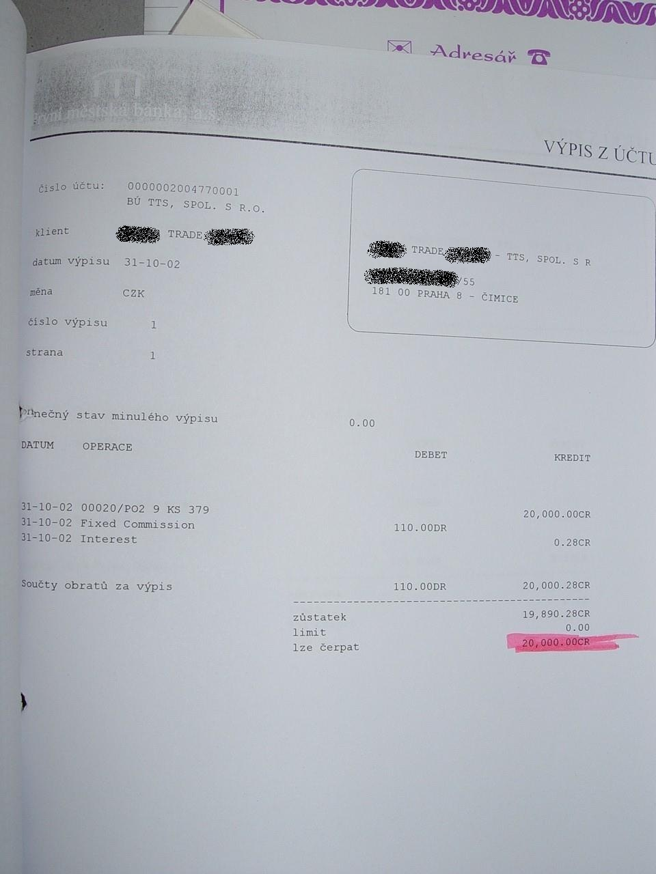

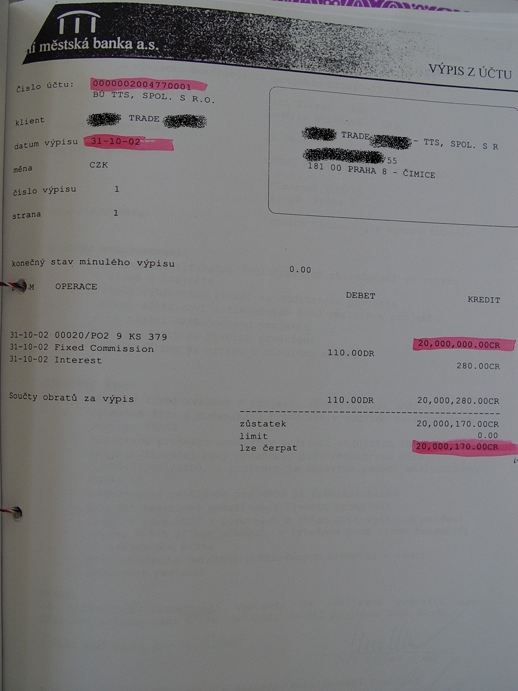

Falsifikovani dokument

Primjer 6 - Falsifikovani bankarski izvod (potvrda bankarskog poslovanja)

Činjenice: Tokom provjere na licu mjesta korisnik je predstavio ispise skeniranja dva bankarska izvoda (potvrđujući uplate PDV-a iz računa A i B dana 13.09.2011).

Crvena zastava: Odstupanje u brojevima bankarskih računa u vezi sa plaćanjem fakture A (11 2222 3333 4444 5555 6666 7777) i fakture B (11 2222 3333 4444 5555 66667) izazvalo je sumnju.

Aktivnosti nadležnih institucija: Od korisnika je zatraženo da dostavi originalne bankarske izvode sa pečatom banke, ali oni nikada nisu dostavljeni. Analiza kopija bankarskih izvoda pokazala je sljedeće:
- u izvodu banke kojim se potvrđuje plaćanje PDV-a sa fakture B, u polju „sa računa br. ”nalazi se broj bankovnog računa koji se sastoji od 23 cifre umjesto standardnih 26 cifara;
- vidljive su razlike u veličini i oštrini fonta između dva bankarska izvoda. Podaci sadržani u poljima: datum obračuna, datum valute, br. računa, iznos transakcije, knjiženi iznos, naziv plaćanja, vizuelno se razlikuju.
Štaviše, dostavljen je i drugi bankarski izvod koji se odnosi na drugi broj računa i drugi datum plaćanja (16.09.2011), ali za isti iznos i istog dobavljača. Gore navedena pitanja pokrenula su sumnju u vjerodostojnost izjava kojima se potvrđuju uplate od 13.09.2011.

Ishod: Organi upravljanja obavijestili su o slučaju tužilaštvo zbog sumnje u zločin. Istovremeno je obustavljena isplata korisniku.

Primjer 7

Činjenice: Korisnik je predao izvod iz banke tvrdeći da je original.

Crvena zastava: Detaljno ispitivanje dokumenta pokazalo je da je to samo kopija. Korisnik je objasnio da više nema ovaj bankarski račun. Samim tim, to je bio jedini dokument koji je imao.

Aktivnosti nadležnih institucija: Od korisnika se tražilo da dostavi originalni bankarski izvod sa žigom banke, ali on nikada nije dostavljen. Analiza kopije gore pomenutog izvoda iz banke pokazala je sljedeće:
- Neusklađenost bilansnog iznosa. Početno stanje bilo je 1 733,83 PLN, postojala je jedina finansijska transakcija - plaćanje 2 893,40 PLN, a krajnji saldo je bio isti iznos - 2 893,40 PLN.
- Iznos u polju „Ukupno zaduženje” - 9 444,98 PLN - nije odgovarao zbiru transakcija.

Ishod: Implementaciona agencija je slučaj uputila tužilaštvu zbog sumnje da je počinjeno krivično djelo. Istovremeno je obustavljena isplata korisniku.

Primjer 8 - Falsifikovana faktura

Činjenice: Korisnik je priložio, uz zahjtev za plaćanje, kopije računa i potvrdu o bankarskim transferima od septembra 2009.

Crvena zastava: Tokom provjere na licu mjesta od korisnika se tražilo da dostavi originale. Korisnik je izjavio da su originali izgubljeni.

Aktivnosti nadležnih institucija: Istraga koju je sprovela Implementaciona agencija pokazala je da su datumi izdavanja dokumenata promijenjeni. Originali su pronađeni sa istim brojem, ali sa drugim datumom (jul 2009). Stoga je zaključeno da su duplikati falsifikat.
Naime, korisnik je falsifikovao datume kako bi sakrio činjenicu da je započeo projekat prije nego što se prijavio za finansiranje. Time je njegova prijava postala neprihvatljiva.

Ishod: Krivični postupak pokrenut je pred sudom. Korisnik je optužen za promjenu datuma u ​​ugovoru sa dobavljačem, fakture i bankarskog transfera kako bi iznudio sredstva iz operativnog programa. Donijeta je presuda, 2013. godine, kojom je korisnik oslobođen od navodnog krivičnog djela. Tužilaštvo se žalilo. U toku postupka je utvrđeno da je implementacija projekta započela prije podnošenja prijave za sufinansiranje, pa stoga korisnik nije imao pravo na finansiranje u okviru programa. Implementaciona agencija je preduzela mjere za raskid ugovora o dodjeli bespovratnih sredstava sa korisnikom i mjere povraćaja sredstava koja su mu isplaćena.

Primjer 9

Činjenice: Kompanija koja je aplicirala tražila je renoviranje i nadogradnju svojih prostorija i u fazi prijave je dostavila tražene tri ponude.

Crvena zastava: U fazi revizije istaknuta su sljedeća pitanja:
• Glavni pokretač koji je doveo do početne sumnje u prevaru bila je sličnost između ponuda dostavljenih uz prijavni obrazac (pogledajte Q1, Q2 i Q3);
• Nedostatak detalja o dostavljenim ponudama je takođe bio upitan. Ponude su pružale samo paušalne iznose, bez davanja detalja o jediničnoj cijeni i količinama. Ovo je bio projekat po sistemu ključ u ruke; međutim, u pogledu radova kao što su malterisanje, farbanje i podovi, u ponude nisu uključena nikakva mjerenja ili jedinični troškovi (pogledati Q1, Q2 i Q3) i nikada nisu dostavljeni revizorskom timu na zahtjev;
• Kompanija koja je izdala fakturu (odnosi se na INV) nakon izvođenja posla razlikovala se od kompanije koja je izabrana u fazi prijave (videti Q1).
• Preduzeće koje je izdalo fakturu (pogledajte INV) imalo je isti PDV broj kao onaj koji je uključen u ponudu kompanije koju je odabrao korisnik (pogledajte Q1), ali kompanija nije bila ista;
• Poreski brojevi kompanija su provjereni pomoću VIES-a. Ispostavilo se da je u ponudi Q1 korišćen PDV broj koji je odgovarao nazivu kompanije koja je izdala račun;

Aktivnosti nadležnih institucija: Dalje provjere su izvršene u Odeljenju za PDV.
• Kompanija koja je ponudila ponudu Q1 nije bila nigdje u njihovim knjigama;
• Ove činjenice su izazvale ozbiljne sumnje u postojanje kompanije koja je ponudila ponudu Q1, koja je i dobila posao.
• Takođe, nakon daljih provjera pokazalo se da su dvije kompanije od tri ponude koje su dostavile, Q2 i Q3, imale iste akcionare i zajedničke direktore, pri čemu je najveći akcionar bio XXXXXXXXXXXXX Ltd.

Ishod: Revizorsko tijelo je odmah izvršilo povraćaj od 25% na osnovu pretpostavljene prevare i čekajući dalje istrage sredstva su vraćena.

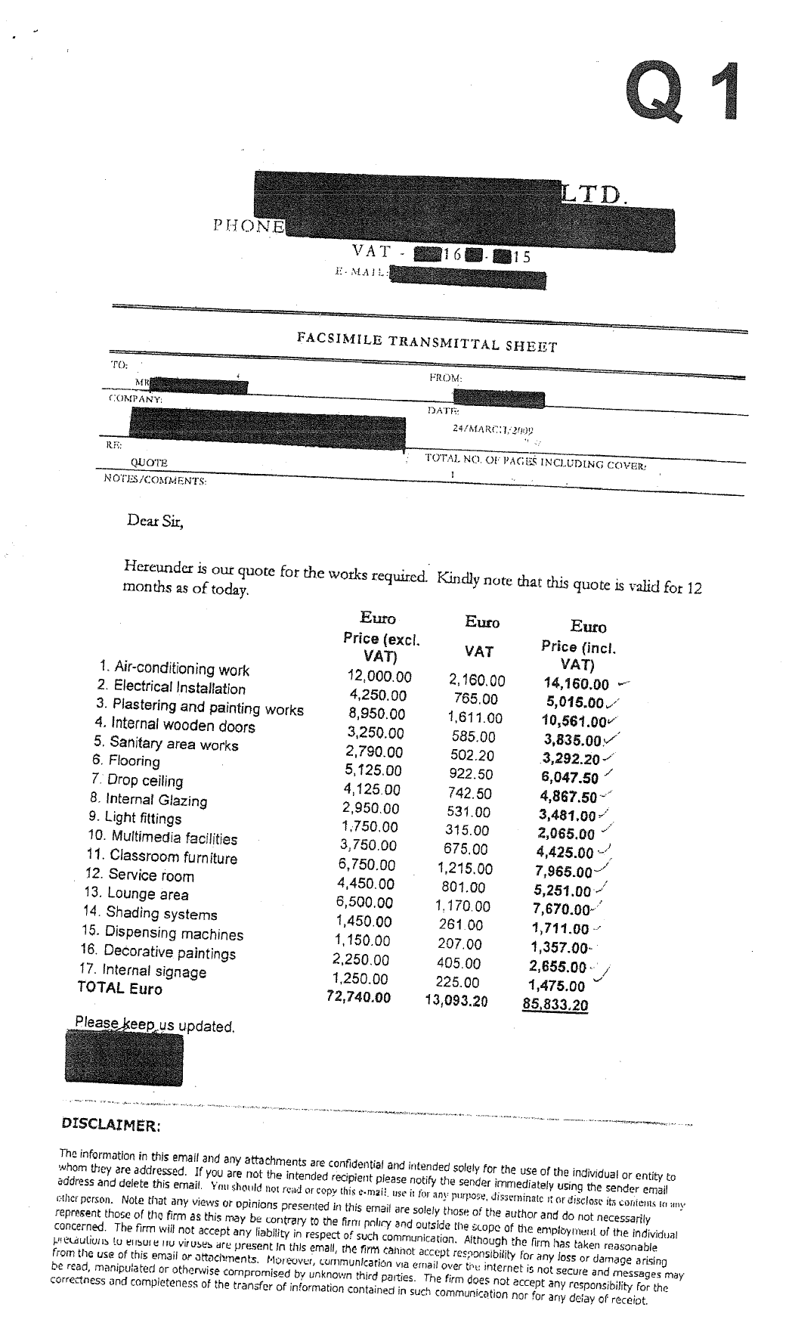
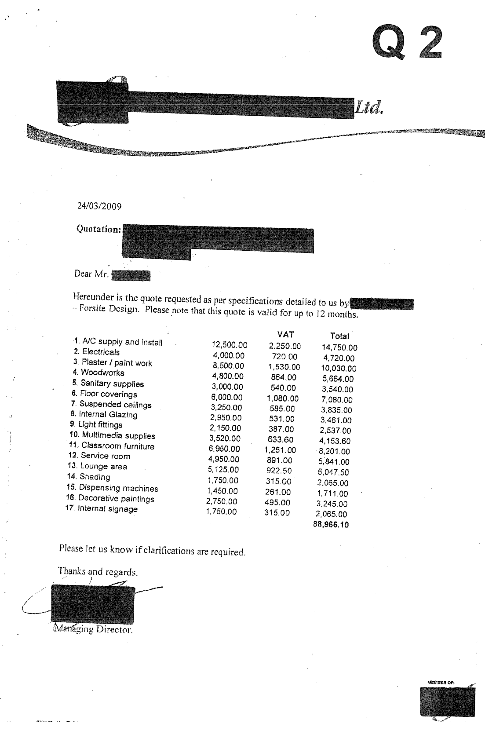
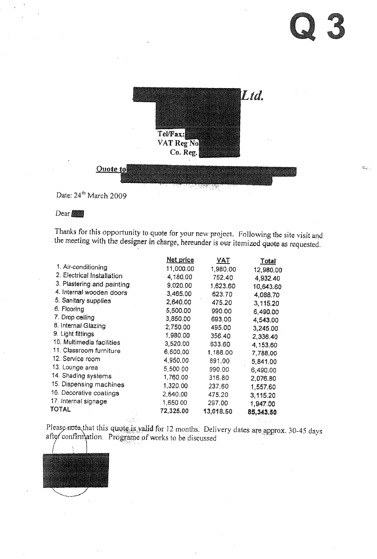
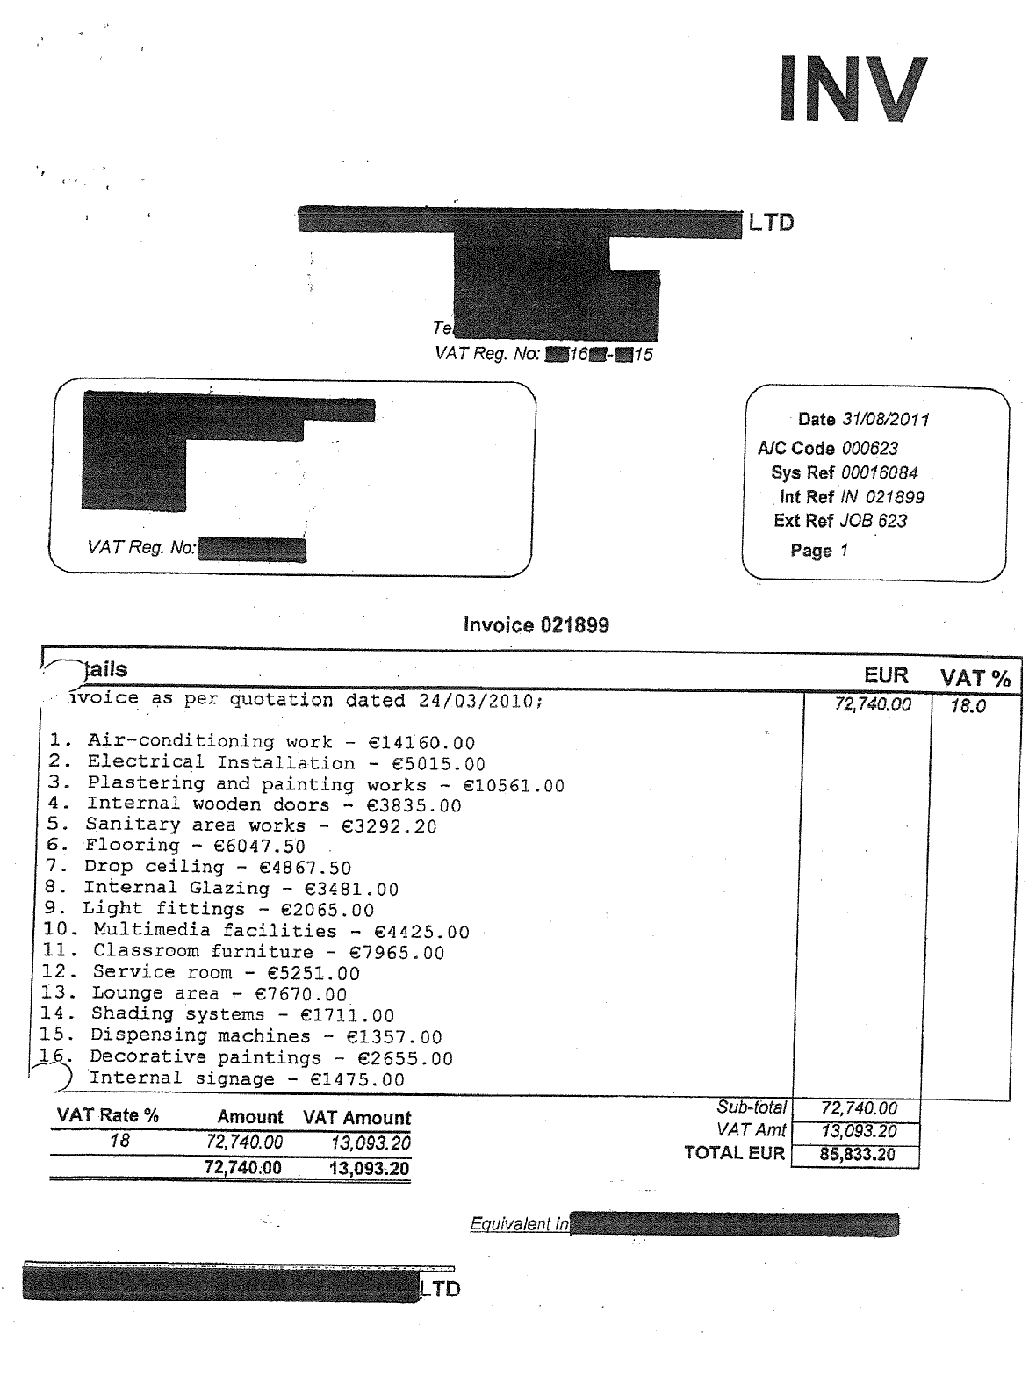
Primjer 10 - Falsifikovana lista prisutnosti

Činjenice: Korisnik je podnio finansijske zahtjeve za konferencije Implementacionoj agenciji bez pratećih dokumenata. Implementaciona agencija je uplatila iznos bez zahtjeva za spiskom prisutnih.

Crvena zastava: U okviru revizije, revizor je tražio spisak prisutnih od korisnika koji ih je dostavio. Temeljno ispitivanje dokumenata pokazalo je da su potpisi imali vrlo sličan oblik.

Aktivnosti nadležnih institucija: Revizor je podnio pisane zahtjeve kompanijama koje su trebale da prisustvuju ovim konferencijama. Raspitao se o navodnom učešću njihovih predstavnika na događaju. Napokon se ispostavilo da je za svaki od 16 događaja oko 200 potpisa bilo lažno i da je 95% tih potpisa „pripadalo” fiktivnim osobama.

Ishod: Slučaj je proslijeđen tužilaštvu sa ciljem sprovođenja dalje istrage.
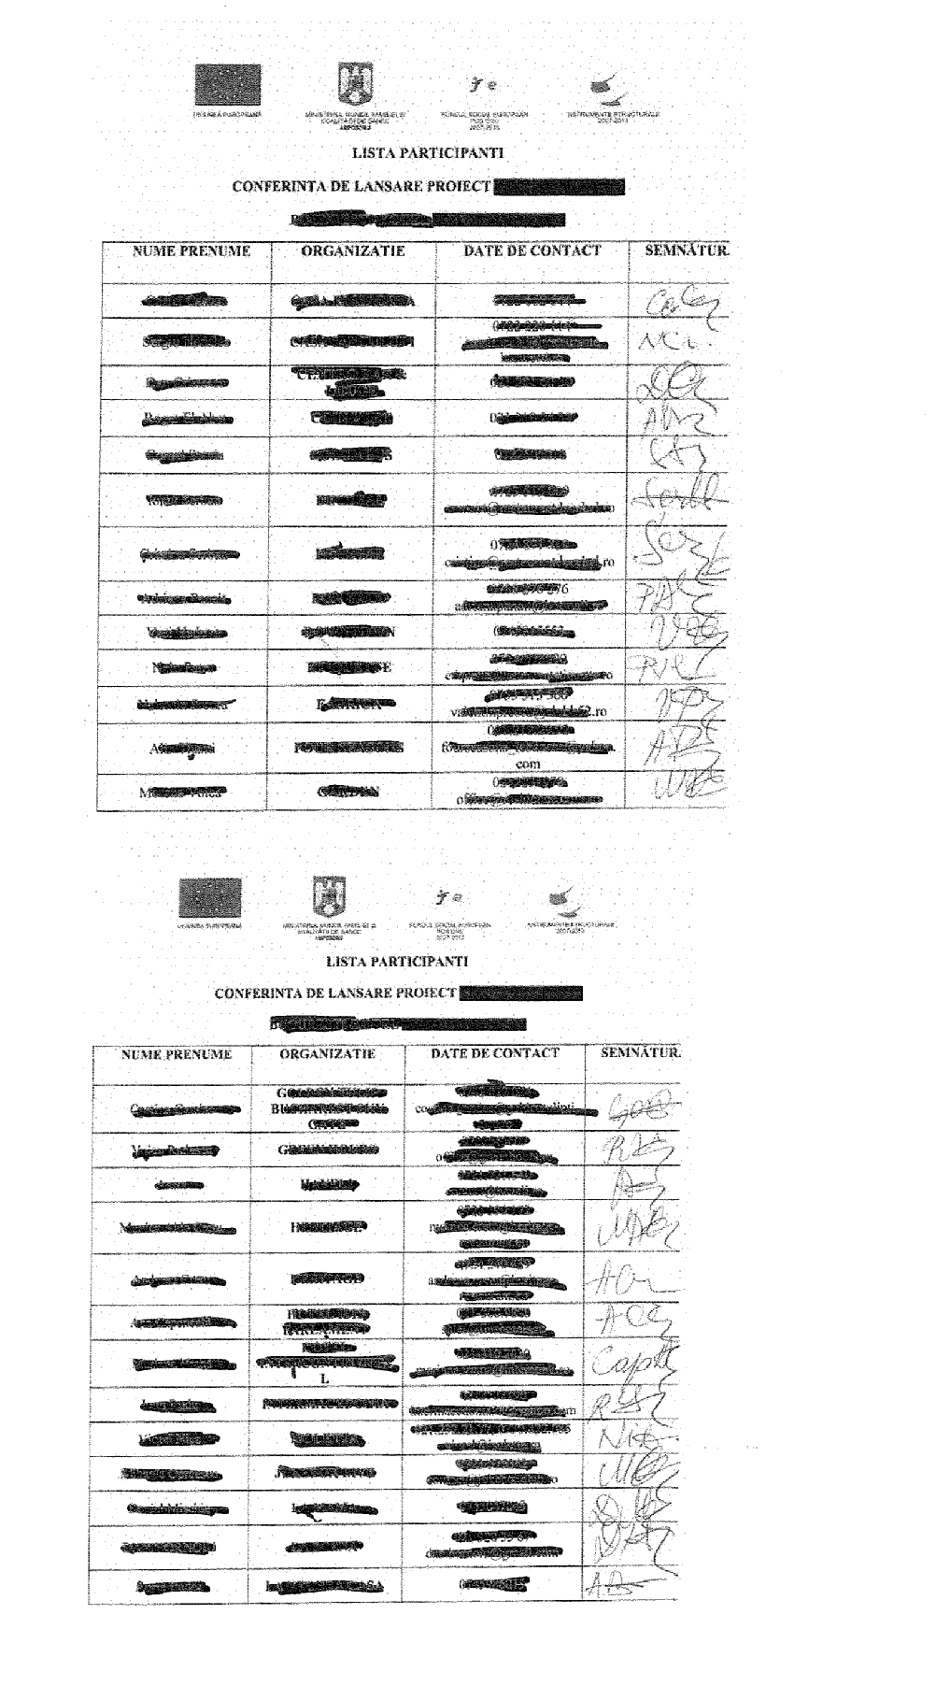

Primer 11 - Falsifikovana hotelska faktura

Činjenice: Korisnik je dostavio fakturu za hotel kako bi opravdao prisustvo na sastanku.

Crvena zastava: Hotel pripada velikoj grupi u kojoj su sve operacije kompjuterizovane: registracija klijenata, fakturisanje itd. Račun je napisan rukom, nije imao broj, nije navedena valuta i nisu prikazane nikakve informacije u vezi sa plaćanjem.

Aktivnosti nadležnih institucija: Račun je unakrsno provjeren sa hotelom, koji je potvrdio da nije izdavao takve račune i da nije poznavao ovog klijenta.

Ishod: Korisniku je odbijena naknada. Uzimajući u obzir mali iznos nepravilnosti o kojoj je riječ, dalje akcije nisu preduzete.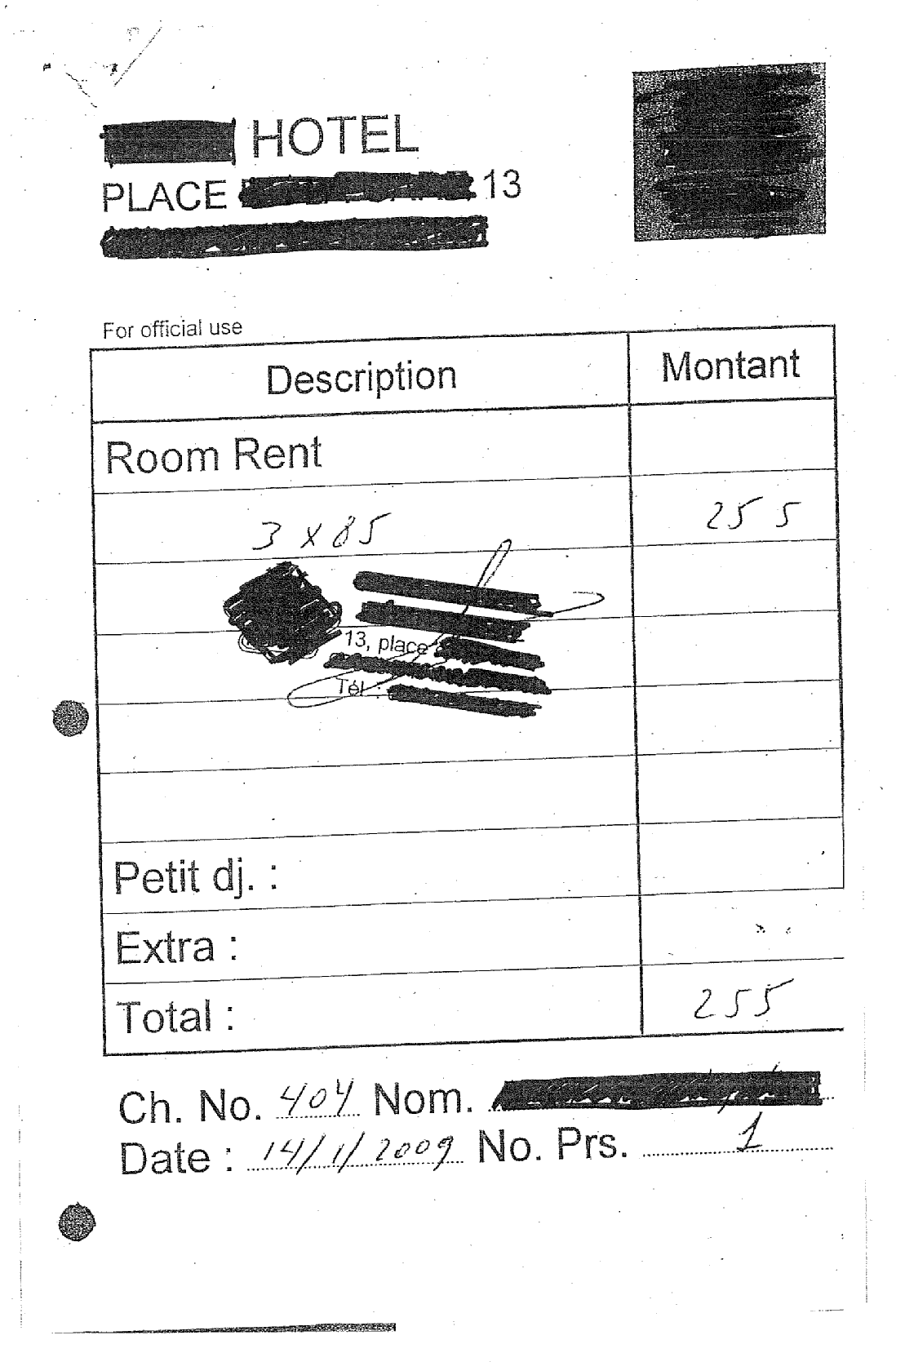

Aneks 2 - Minimalni sadržaj faktura (zavisno od preduzeća do preduzeća)

Minimalni sadržaj fakture bi uobičajeno trebalo da sadrži:

(1) Datum izdavanja;

(2) Redni broj koji jedinstveno identifikuje fakturu;

(3) PDV identifikacioni broj dobavljača pod kojim je oporezivo lice isporučilo robu ili usluge;

(4) Poreski identifikacioni broj kupca;

(5) Puni naziv i adresa dobavljača;

(6) Puno ime i adresa kupca;

(7) Opis količine i prirode isporučene robe ili pruženih usluga;

(8) Datum kada porez postane naplativ (zbog Trezora);

(9) Jedinična cijena bez PDV -a i svih popusta ili rabata ako nisu uključeni u jediničnu cijenu;

(10) Primijenjena stopa PDV –a;

(11) Iznos PDV -a koji se plaća;

(12) Pregled iznosa PDV -a koji se plaća po stopi PDV -a ili oslobođenju;

(13) Ukupan iznos za plaćanje.

Aneks 3 – Lista korisnih baza podataka

Sljedeća lista veb stranica je data za pomoć Implementacionim agencijama zaduženim za dobijanje informacija prvog nivoa u vezi sa stranim kompanijama koje podnose dokumente u okviru projekta koji se finansiraju sredstvima EU: postojanje, datum nastanka, imena akcionara, godišnji bruto obrt, kapital itd.
Neki od njih imaju samo verziju na nacionalnom jeziku države u kojoj se nalaze. Odlučeno je da se oni zadrže na listi kako bi Implementacione agencije koje imaju odgovarajuće ljudske resurse mogle da ih koriste.
Lista je organizovana u tri glavna klastera:
1- Opšte veb stranice
2- Veb stranice EU
3- Veb stranice nacionalnih registara

1- Opšte veb stranice
http://www.investigativedashboard.org/category/wwd/
Jezik: Engleski
Ovo je portal za veliki broj nacionalnih registara i baza podataka u svijetu koji pruža informacije o kompanijama, akcionarima itd.

http://www.companieshouse.gov.uk/links/introduction.shtml#reg
Jezik: Engleski
Ovo je portal za veliki broj nacionalnih registara i baza podataka u svijetu koji pruža informacije o kompanijama, akcionarima itd.

2- Veb stranice EU

http://ec.europa.eu/taxation_customs/vies/
Ova veb stranica registruje sve firme iz EU koje su PDV obveznici.

http://ec.europa.eu/taxation_customs/tin/
Ova veb stranica omogućava provjeru PIB -a na mreži (valjanost Poreskog identifikacionog broja) i pruža informacije o formatima PIB -a prema zemlji.

3- Veb stranice nacionalnih registara
Crna Gora

http://www.crps.me/
Jezik: Crnogorski
Na ovom web portalu dostupni su podaci o privrednim subjektima registrovanim u Crnoj Gori, informacije o postupku registracije, uputstva, obavještenja i obrasci, kao i regulativa kojom je regulisana ova oblast.

Primjeri nekih od zemalja članica EU:

Belgija
http://www.ejustice.just.fgov.be/cgi_tsv/tsv.pl
Jezik: Francuski, Holandski
Pruža informacije o kompanijama registrovanim u Belgiji od 01.01.1983. godine.

Bugarska
http://www.brra.bg/
Jezik: Bugarski
Nacionalni trgovinski registar - pruža informacije o trgovinskim kompanijama registrovanim u Bugarskoj.

Francuska
http://www.infogreffe.fr/
Jezik: Francuski
Pruža zvanične informacije o kompanijama registrovanim u Francuskoj.

Lista Referentnih Dokumenata

- Detection of forged documents in the field of structural actions – A practical guide for managing authorities, European Commisssion, OLAF, 2013;
- Handbook -The role of Member States' auditors in fraud prevention and detection for EU Structural and Investments Funds Experience and practise in the member States, European Commission, OLAF, 2014;
- Smjernice o upravljanju nepravilnostima, MFSS AFCOS kancelarija, 2021;
- Priručnik o procedurama (Manual of procedures) za upravljanje projektima finansiranih IPA sredstvima, Direktorata za upravljačku strukturu MFSS, poglavlje upravljanja nepravilnostima, poglavlje upravljanja rizicima; 2021;
- Praktični vodič za identifikaciju prevara, sukoba interesa, i tzv. indikatora upozorenja u procesu javnih nabavki za IPA/EU fondove, MFSS AFCOS kancelarija, 2021;
- Krivični zakonik Crne Gore ("Službeni list RCG", br. 70/2003, 13/2004, 47/2006 i "Službeni list CG", br. 40/2008, 25/2010, 32/2011, 64/2011 - drugi zakon, 40/2013, 56/2013, 14/2015, 42/2015, 58/2015 - drugi zakon, 44/2017, 49/2018, 3/2020 i 26/2021);
- Zloupotreba informacionih tehnologija (IT) u svrhe korupcije; RESPA, 2016;
- Zakon o elektronskom potpisu („Službeni list Republike Crne Gore”, br. 55/03 i „Službeni list Crne Gore”, br. 41/10)

Br: 01- 15138 Državni sekretar
Podgorica, 01.11.2021. godine Nacionalni službenik za ovjeravanje
(NAO)
Janko Odović s.r.

Ovakav slučaj prilikom prijavljivanja kroz elektronski sistem tzv. IMS kvalifikuje se kao IRQ 5-established fraud
Okvirni sporazum između Crne Gore koju predstavlja Vlada Crne Gore i Evropske Komisije o pravilima za sprovođenje finansijske pomoći Unije Crnoj Gori u okviru Instrumenta Pretpristupne Podrške (IPA II) – član 43
Commission decision laying down the guidelines for determining financial corrections to be made to expenditure financed by the Union for non-compliance with the applicable rules on public procurement
Krivični zakonik Crne Gore ("Službeni list RCG", br. 70/2003, 13/2004, 47/2006 i "Službeni list CG", br. 40/2008, 25/2010, 32/2011, 64/2011 - drugi zakon, 40/2013, 56/2013, 14/2015, 42/2015, 58/2015 - drugi zakon, 44/2017, 49/2018, 3/2020 i 26/2021)
Praktični vodič za identifikaciju prevara, sukoba interesa, i tzv. indikatora upozorenja u procesu javnih nabavki za IPA/EU fondove;
Priručnik o procedurama – Poglavlje Upravljanje rizicima
Vidjeti Anex 3
Spisak korisnih veb lokacija može se naći u Aneksu 3
Neophodno je u narednom vremenskom periodu osigurati da se sva razmjena informacija između korisnika i IPA tijela u sistemu može vršiti putem sistema elektronske razmjene podataka odnosno tzv MIS.
Zakon o elektronskom potpisu („Službeni list Republike Crne Gore”, br. 55/03 i „Službeni list Crne Gore”, br. 41/10) uređuje upotrebu elektronskog potpisa u pravnom prometu, upravnim, sudskim i drugim postupcima, kao i prava, obaveze i odgovornost pravnih i fizičkih lica u vezi sa elektronskim sertifikatima, ako posebnim zakonom nije drugačije uređeno; Zakon o elektronskom dokumentu uređuje način upotrebe elektronskog dokumenta u pravnim, sudskim i drugim postupcima, kao i prava, obaveze i odgovornosti privrednih društava preduzetnika, pravnih i fizičkih lica, državnih organa, organadržavne uprave, organa jedinica lokalne samouprave i organa koji vrše javna ovlašćenja u vezi sa elektronskim dokumentom.
Radi postizanja pune operativnosti AFCOS sistema u okviru kojeg se sprovodi koordinacija zakonodavnih, upravnih i operativnih aktivnosti s ciljem zaštite finansijskih interesa EU-a u Crnoj Gori te neposredna saradnja s OLAF-om, osnovano je AFCOS savjetodavno tijelo u AFCOS sistemu i definisana njegova saradnja s tijelima Strukture za izvještavanje o nepravilnostima. AFCOS savjetodavno tijelo čine institucije/tijela koja se bave suzbijanjem nepravilnosti, prevara, korupcije ili nekog drugog oblika nezakonitih aktivnosti (Ministarstvo pravde, ljudskih i manjinskih prava; Ministarstvo unutrašnjih poslova; Uprava policije; Direktorat za politiku javnih nabavki; Uprava prihoda i carina Crne Gore; Direktorat za budžetsku inspekciju Ministarstva finansija i socijalnog staranja; Revizorsko tijelo; Vrhovno državno tužilaštvo; Agencija za sprječavanje korupcije)
Vidjeti Smjernice o upravljanju nepravilnostima
Vidjeti Smjernice o upravljanju nepravilnostima, poglavlje VI. Izvještavanje o utvrđenim nepravilnostima, kao i Priručnik o procedurama –Upravljanje nepravilnostima
Dati primjeri odnose se na primjere iz raznih zemalja članica EU

